Методи розв’язування планіметричних задач
Мета:
- засвоїти знання здобувачів вищої освіти з планіметрії, розглянути методи розв’язання планіметричних задач;
- розвивати пам'ять та наукове мислення здобувачів вищої освіти;
- виховувати культуру математичного запису, виховувати графічну культуру здобувачів вищої освіти.
При вивченні теми здобувачі вищої освіти повинні:
знати: методи розв’язання планіметричних задач;
вміти: використовувати методи при розв’язанні планіметричних задач;
Обладнання: дидактичний матеріал, креслярські матеріали, мультимедійний проект, мультимедійна дошка, комп’ютер.
Час: 2 год.
План лекції
- Метод допоміжного відрізка
- Метод допоміжної площі
- Метод допоміжного кута
- Метод допоміжного периметру і об’єму
Список літератури
- Нелин Е.П. Геометрия в таблицах: Учебное пособие для учащихся старших классов / Е.П. Нелин. – Х.: Мир детства, 1996. – 64 с.
- Нелін Є.П. Геометрія. 10 клас. Дворівневий підручник: академічний і профільний рівні / Є.П. Нелін. – Х.: Гімназія, 2010. – 240 с.
- Кушнір І.А. Методи розв’язування задач з геометрії: книга для вчителя / І.А. Кушнір – К.:Абрис, 1994. – 464 с.
- Бевз Г.П. Геометрія чотирикутника / Г.П. Бевз. – Х.: Основа, 2003. – 80 с.
- Єршова А.П. Геометрія. 10 клас. Академічний рівень /
А.П. Єршова, В.В. Голобородько, О.Ф. Крижановський, С.В. Єршов. – Х.: Ранок, 2010. – 240 с.
Логічна структура лекції
Метод допоміжного відрізка
При розв’язанні багатьох задач пропонуємо введення допоміжних елементі, які безпосередньо не задачі в умові задачі. За їх допомогою складається рівняння, де невідомим буде шуканий елемент або елемент, потрібний для його пошуку. Іноді за допомогою цього елемента конструюється не рівняння, а співвідношення, якого потребує умова задачі.
Розглянемо допоміжний елемент – відрізок (або відношення довжин відрізків). Його зручно вести, якщо фігури подібні. Тоді за допомогою пропорцій або геометричних побудов складається рівняння, в якому цей елемент як член рівняння скорочується, а знайти шуканий стає важко.
Задача 1. Основи трапеції – a і b (a<b). Пряма, яка перетинає бічні сторони трапеції в точках M і N, проходить через точку перетину діагоналей паралельно основам. Знайти довжину відрізка MN.
Розв’язання. Введемо як допоміжні елементи h₁, h₂, h – висоти трикутників відповідно МВО і ABD і BCA (рис. 1).
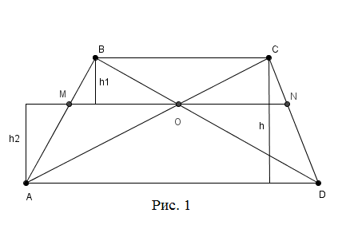
Позначимо х відрізок МО. Трикутники МВО і ABD – подібні:
$$\frac{x}{a}=\frac{h_{1}}{h}$$
З подібності трикутників AMO і ABC випливає:
$$\frac{x}{b}=\frac{h_{2}}{h}$$
Отже, $\frac{x}{a}+\frac{x}{b}=\frac{h_{1}+h_{2}}{h}$. Але $h_{1}+h_{2}=h$, тому $\frac{x}{a}+\frac{x}{b}=\frac{h_{1}+h_{2}}{h}=1$; $x=\frac{ab}{a+b}$
Маємо $ON=y=\frac{ab}{a+b}$ обчислюється аналогічно.
Метод допоміжної площі
Введення площі як допоміжного eлeмeнта аналогічне введенню лінійного eлeмeнта — відрізка. Порівнюючи площі фігур, можна дістати рівняння відносно невідомих задачі або необхідне співвідношення у вигляді формули. Краще знаходити чи порівнювати ті площі, сума (різниця) яких дає площу заданої фігури, у яких лінійні eлeмeнти — шукані, або є компонентами співвідношення у вигляді формули.
Задача 1. У трикутнику АВС вписано три півкола радіусів R_{a}, R_{b}, R_{c} (їх діаметри належать відповідним сторонам), r – радіус вписаного кола. Довести, що $\frac{1}{R_{a}}+\frac{1}{R_{b}}+\frac{1}{R_{c}}=\frac{2}{r}$.
Доведення. Доведемо, що (рис. 2) $R_{a}=\frac{2S}{2p-a}$.
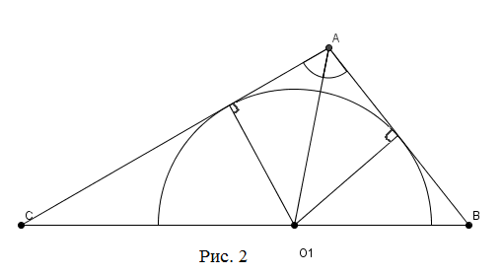
Справді, $S=S_{AO_{1}C}+S_{AO_{1}B}=\frac{1}{2}R_{a}∙b+\frac{1}{2}R_{a}∙c=\frac{1}{2}R_{a}(b+c)$. Звідси дістанемо формулу $R_{a}=\frac{2S}{2p-a}$. Аналогічно, $R_{b}=\frac{2S}{2p-b}$, $R_{c}=\frac{2S}{2p-c}$ (p – півпериметр трикутника АВС).
Отже, $\frac{1}{R_{a}}+\frac{1}{R_{b}}+\frac{1}{R_{c}}=\left(2p-a+2p-b+2p-c\right)∙\frac{1}{2S}=\frac{2p}{S}=\frac{2}{r}$.

Метод допоміжного кута
Застосування кута як допоміжного eлeмeнта пов'язано з тригонометрією. Теореми синусів, косинусів, розв'язання трикутників дозволяють звести задачу до доведення тригонометричної тотожності, тригонометричних нерівностей або до розв'язання рівнянь чи нерівностей.
Задача 1. Довести, що в трикутнику АВС $\frac{AB}{AC}=\frac{BD}{DC}$, де D – точка перетину бісектриси кута ВАС зі стороною ВС.
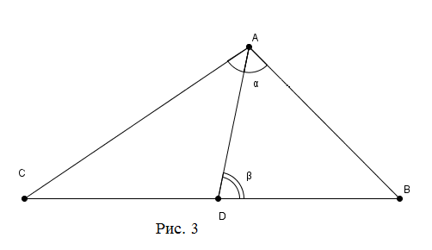
Доведення. Введемо позначення (рис. 3) $∠DAB=α; ∠ADB=β$.
За теоремою синусів з трикутника ADB дістанемо $\frac{AB}{BD}=\frac{\sin{β}}{\sin{α}}$.
З трикутника CAD випливає $\frac{AC}{DC}=\frac{\sin{(180°-β)}}{\sin{α}}, або\frac{AC}{DC}=\frac{\sin{β}}{\sin{α}}$.
Отже, $\frac{AC}{DC}=\frac{AB}{BD}$.

Метод допоміжного периметра і об’єму
При застосуванні периметра як допоміжного елемента пропонуємо дві теореми.
Теорема 1. В трикутник АВС вписано коло: К₁, К₂, К₃ – точки дотику до сторін ВС, АС, АВ. Довести, що $AR_{3}=AK_{2}=p-a$
$$BK_{1}=BK_{3}=p-b$$
$$CK_{1}=CK_{2}=p-c$$
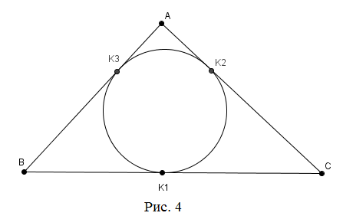
Доведення. Нехай $AK_{3}=x, BK_{1}=y, CK_{1}=z$ (рис. 4). Тоді $x=c-y,$
$$x=b-z, 2x=b+c-\left(y+z\right)=b+c-a=2p-2a;x=p-a.$$
Аналогічно доводиться, що $y=p-b, z=p-c.$
Теорема 2. Довести, що відстані від точок дотику зовні вписаного кола, які належать продовженню двох сторін трикутника АВС до їх спільної вершини, дорівнюють півпериметру трикутника АВС.
Доведення. Нехай, наприклад, зовні вписане коло з центром I_{a} дотикається до продовжень сторін АВ і ВС трикутника АВС у точках Т₂ і Т₃ (рис. 5). Крім того, $CT_{1}=x, T_{1}B=y.$
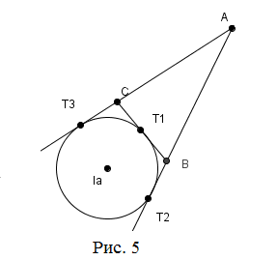
Маємо $AT_{2}=c+y, AT_{3}=b+x, 2p=a+b+c=x+y+b+c=b+x+c+y=AT_{2}+AT_{3}.$ Але $AT_{2}=AT_{3}$, тому $2AT_{2}=2p$, звідси $AT_{2}=AT_{3}=p.$
Задача 1. Довести, що відрізок АК₁ (так само як і відрізки ВК₂ і СК₃) розбиває трикутник на такі два трикутники, що вписані в них кола дотикаються одне до одного.
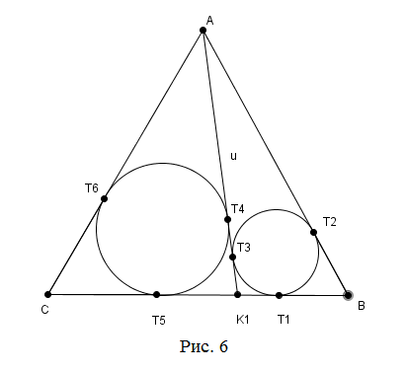
Доведення. Припустимо, що кола, вписані в трикутники АК₁В та АК₁С не дотикаються одне до одного (рис. 6). Позначимо $T_{1}, T_{2}, T_{3}, T_{4}, T_{5}, T_{6}$ точки дотику кожного з кіл зі сторонами цих трикутників. Нехай також $T_{1}B=y, T_{2}A=u, T_{3}T_{4}=l, T_{5}C=t, T_{4}K_{1}=x.$
Тоді $t+x+l+x+y+y+u+l+u+t=2p,$
або $l+u=p-\left(x+y+t\right).$Але $x+t=p-c, а y+u=c.$ Таким чином, $l+u=p-\left(p-c+y\right)=c-y=u.$ Отже, $l=0$, і точки Т₃ та Т₄ збігаються.

